Bookfolding: snake

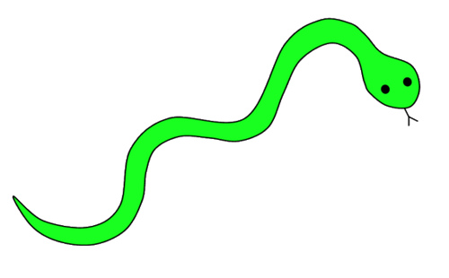
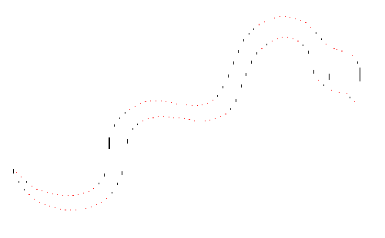

Page | Top Fold | Bottom Fold
11 | 10.60 | 10.93
13 | 10.80 | 10.88
15 | 11.38 | 11.51
17 | 11.09 | 11.17
19 | 11.86 | 11.99
21 | 11.38 | 11.51
23 | 12.20 | 12.29
25 | 11.67 | 11.75
27 | 12.49 | 12.58
29 | 11.86 | 11.95
31 | 12.68 | 12.77
33 | 11.96 | 12.04
35 | 12.83 | 12.91
37 | 12.05 | 12.14
39 | 12.92 | 13.01
41 | 12.15 | 12.24
43 | 13.02 | 13.11
45 | 12.20 | 12.29
47 | 13.12 | 13.20
49 | 12.25 | 12.33
51 | 13.17 | 13.25
53 | 12.25 | 12.33
55 | 13.17 | 13.25
57 | 12.25 | 12.33
59 | 13.17 | 13.25
61 | 12.20 | 12.29
63 | 13.17 | 13.20
65 | 12.10 | 12.19
67 | 13.07 | 13.16
69 | 12.00 | 12.09
71 | 12.97 | 13.06
73 | 11.81 | 11.90
75 | 12.83 | 12.91
77 | 11.47 | 11.61
79 | 12.68 | 12.77
81 | 10.89 | 11.12
83 | 12.44 | 12.53
85 | 8.62 | 9.38
87 | 12.05 | 12.19
89 | 7.80 | 7.98
91 | 11.47 | 11.66
93 | 7.36 | 7.50
95 | 10.75 | 11.03
97 | 7.02 | 7.16
99 | 8.71 | 9.04
101 | 6.83 | 6.91
103 | 8.04 | 8.17
105 | 6.63 | 6.72
107 | 7.75 | 7.88
109 | 6.44 | 6.53
111 | 7.55 | 7.64
113 | 6.34 | 6.43
115 | 7.41 | 7.50
117 | 6.30 | 6.38
119 | 7.36 | 7.45
121 | 6.30 | 6.38
123 | 7.26 | 7.35
125 | 6.30 | 6.38
127 | 7.26 | 7.35
129 | 6.34 | 6.43
131 | 7.31 | 7.40
133 | 6.39 | 6.48
135 | 7.36 | 7.45
137 | 6.49 | 6.58
139 | 7.36 | 7.45
141 | 6.54 | 6.58
143 | 7.41 | 7.50
145 | 6.54 | 6.62
147 | 7.46 | 7.54
149 | 6.59 | 6.67
151 | 7.55 | 7.64
153 | 6.59 | 6.67
155 | 7.60 | 7.64
157 | 6.54 | 6.62
159 | 7.55 | 7.64
161 | 6.44 | 6.53
163 | 7.51 | 7.59
165 | 6.25 | 6.33
167 | 7.41 | 7.50
169 | 5.96 | 6.09
171 | 7.26 | 7.35
173 | 5.38 | 5.56
175 | 7.12 | 7.20
177 | 4.65 | 4.88
179 | 6.78 | 6.91
181 | 3.83 | 4.06
183 | 6.20 | 6.43
185 | 3.10 | 3.33
187 | 5.28 | 5.51
189 | 2.42 | 2.61
191 | 4.55 | 4.79
193 | 2.04 | 2.17
195 | 3.78 | 4.01
197 | 1.75 | 1.88
199 | 3.25 | 3.43
201 | 1.50 | 1.59
203 | 3.01 | 3.09
205 | 1.31 | 1.40
207 | 2.71 | 2.85
209 | 1.21 | 1.25
211 | 2.52 | 2.61
213 | 1.07 | 1.16
215 | 2.38 | 2.46
217 | 0.97 | 1.06
219 | 2.28 | 2.37
221 | 0.97 | 1.06
223 | 2.28 | 2.37
225 | 1.02 | 1.11
227 | 2.38 | 2.46
229 | 1.12 | 1.20
231 | 2.52 | 2.61
233 | 1.21 | 1.30
235 | 2.76 | 2.90
237 | 1.36 | 1.45
239 | 3.15 | 3.38
241 | 1.65 | 1.74
243 | 4.36 | 4.64
245 | 1.99 | 2.12
247 | 4.99 | 5.08
249 | 2.38 | 2.51
251 | 5.28 | 5.41
253 | 2.71 | 2.80
255 | 4.60 | 5.03
257 | 5.62 | 5.70
259 | 3.01 | 3.09
261 | 3.05 | 3.14
263 | 5.76 | 5.85
265 | 3.15 | 3.24
267 | 5.81 | 5.85
269 | 5.81 | 5.90
271 | 6.05 | 6.19
273 | 3.44 | 3.53
275 | 6.34 | 6.43
277 | 3.83 | 4.01
279 | 4.21 | 5.12

